附件3

酒店路线示意图

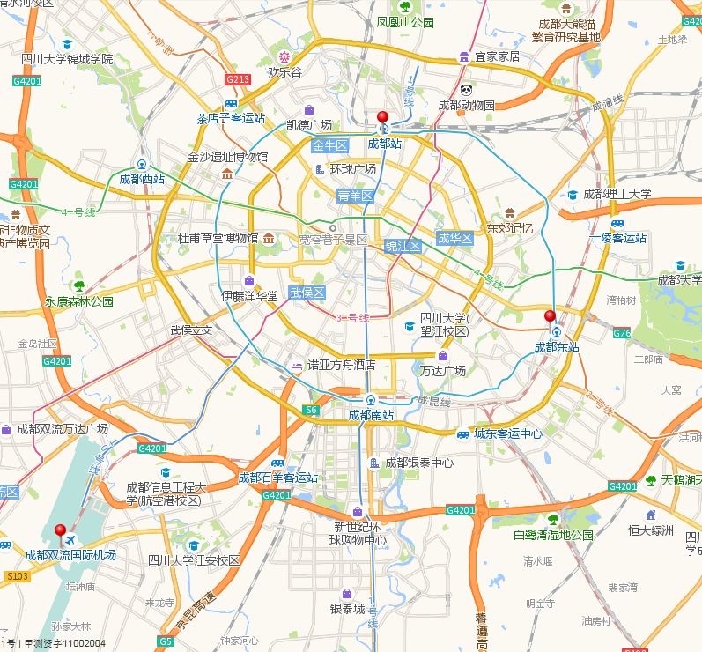

**成**都高新豪生大酒店

**成都双流机场**

1.酒店距离成都双流机场16公里，打车费用约50元；

2.地铁10号线（太平园方向）至华兴地铁站换乘9号线（金融城方向）至孵化园站换成74路公交车至天府大道天顺南街口站下车步行100米。

**天府国际机场**

1.酒店距离天府国际机场48公里，打车费用约150元；

2.地铁18号线（火车南站方向）火车南站下车换成184路公交车至天府大道天顺南街口站下车步行100米。

**火车北站**

1.酒店离成都火车北站18公里，打车费用约55元。

2.搭乘地铁1号线（科学城方向）高新地铁站（C出口）下车步行1.4公里。

**火车东站**

1.酒店离成都火车东站12公里，打车费用约30元。

2.搭乘地铁7号线（大观方向）火车南站转乘地铁1号线高新地铁站（C出口）下车步行1.4公里。